Introductie (I) en samenvatting (II) onderzoek Nederlandse film- en audiovisuele sector 29 september 2013

(I) Introductie door Paul Rutten, visiting professor Universiteit Antwerpen, Inspirator Click NL, reader creative business Hoge School Rotterdam
Nederlandse filmsector houdt groei in bezoekers vast maar voelt de consequenties van bezuinigingen en buitenlandse concurrentie

De Nederlandse filmsector heeft de groei aan bezoekers van de voorbije jaren in 2012 weten vast te houden. Sinds 2006 is het aantal met een derde gestegen en is afgelopen jaar opgelopen naar 30,6 miljoen. De Nederlandse film is een van de drijvende krachten achter dit succes. Zijn marktaandeel is zelfs in deze sterk groeiende markt gestegen van 14 procent in 2007 naar 15,8 procent in 2012. Het aantal uitgebrachte Nederlandse speelfilms nam toe van 33 in 2007 naar 43 films in 2012. Het totaal daarmee gemoeide productiebudget bedroeg in 2012 € 70,8 miljoen. Ook de ontwikkelingen in de eerste helft van 2013 zijn positief. Er kwamen 23 nieuwe Nederlandse producties in roulatie die het marktaandeel nationaal lieten stijgen naar 17,4 procent.
De totale omzet die met filmvertoning, verhuur en verkoop van DVD en Blue Ray en met de video-on demand en pay-per-view in 2012 werd gegenereerd bedroeg € 545 miljoen. In 2011 was dat nog € 576 miljoen. Deze daling wordt verklaard doordat de groeiende markt voor video-on-demand en pay-per-view de terugloop in verkoop en verhuur nog niet compenseert. VOD en PPV ontwikkelen zich echter voorspoedig.
Binnen de totale Nederlandse film- en audiovisuele sector in Nederland werken 32.300 mensen, samen goed voor een toegevoegde waarde van € 1,7 miljard en een belastingopbrengst van om en nabij de € 730 miljoen. De film- en audiovisuele industrie is daarnaast ook nog eens verantwoordelijk voor 33.400 banen bij toeleverende bedrijven (indirect effect) en in de brede economie op basis van bestedingen van de salarissen die door de bedrijfstak aan haar personeel worden uitbetaald (afgeleid effect). In totaal levert dit een toegevoegde waarde van 3,6 miljard en een geschatte 1,6 miljard aan belastingopbrengst op. De sector heeft een werkgelegenheidsmultiplier van 2,03. Dat betekent dat elke baan in de film- en audiovisuele sector ruim één extra baan buiten die industrie oplevert.
De werkgelegenheid in de gehele Nederlandse film- en audiovisuele sector is sinds 1998 2011 geleidelijk teruggelopen, resulterend in 16,7 procent minder banen in 2011. Daarin wijkt Nederland sterk af van de Europese ontwikkeling waar juist sprake is van een groei in die periode van maar liefst 11,5 procent. De teruglopende overheidsbijdragen en het ontbreken van economische of fiscale maatregelen om internationale productieactiviteit aan te trekken zijn daar debet aan. Ook de exportpositie van de Nederlandse film- en audiovisuele industrie heeft hieronder te lijden. Binnen de brede audiovisuele industrie onderscheidt de filmproductiesector zich positief. Daarin zijn in de voorbije jaren de banen juist toegenomen. Dat geldt overigens niet voor de facilitaire bedrijfstak die voor zowel televisie als film werkt. Daar zijn sinds 2001 naar schatting tweeduizend van de ruim 7.400 banen verdwenen.
Dat zijn enkele van de belangrijkste conclusies in het rapport ‘Economic contribution of the Dutch film and audio-visual industry’ van het gerenommeerde Oxford Economics en het door het Nederlands Filmfonds gepubliceerde Film Facts and Figures of the Netherlands, aangevuld met cijfers uit het Cross Media Monitor project.
De groeiende publieke belangstelling voor film in Nederland en de Nederlandse film kan de bezorgdheid over een aantal structurele bedreigingen van de Nederlandse filmsector niet wegnemen.
De recente reductie van de overheidsbijdrage aan filmproductie heeft ertoe geleid dat in de eerste helft van dit jaar slechts 14 films in productie gingen, tegen 17 in 2012 en 22 in 2011. De totale overheidsondersteuning van filmproductie, filmactiviteiten en filminstellingen is in 2012 teruggebracht naar € 45,1 miljoen en wordt in 2013 verder gekort naar € 35,1 miljoen. Met de subsidie voor filmproductie per hoofd van de bevolking scoort Nederland bij de laagsten van West Europa, achter landen als Luxemburg, Ierland, Denemarken, Noorwegen, Frankrijk, Zweden, België, het Verenigd Koninkrijk en Duitsland. De culturele, economische of fiscale steun voor filmproductie in die landen is in 2013 hoger dan die in Nederland. De gesignaleerde terugloop in Nederlandse producties in de eerste helft van 2013 is een voorbode van een verwachte verschraling van het Nederlandse filmaanbod. Die betekent ook een krimp in banen, toegevoegde waarde en export en op termijn ook in bioscoopbezoek hier te lande.
Het relatief onaantrekkelijke productieklimaat in Nederland is daarmee een reden tot grote bezorgdheid. Overheden in tal van landen koppelen een economisch en fiscaal aantrekkelijk productieklimaat aan directe ondersteuning vanuit cultuurbeleid voor film. Dat geldt vooralsnog niet voor Nederland. Daardoor is in de voorbije jaren de productieactiviteit sterk teruggelopen. Internationale producties doen Nederland nauwelijks meer aan. Zelfs het gaandeweg kleiner wordend aantal Nederlandse producties kiest vanwege het gunstige productieklimaat steeds vaker voor het buitenland. Dit gaan direct ten koste van de werkgelegenheid in de Nederlandse film- en audiovisuele industrie en haar toeleveranciers, in het bijzonder in de creatieve industrie. Dat komt nog bovenop het effect van de hiervoor gesignaleerde overheidsbezuinigingen op directe productiesubsidie. Met de werkgelegenheid en economische waarde lekt ook talent en kennis weg. De infrastructuur die nodig is voor een vitale filmsector wordt aangetast. Intussen profiteren andere landen van de wereldwijde groei in de sector.
Een adequaat filmstimuleringsbeleid leidt in het buitenland aantoonbaar tot een economisch gezonde film- en audiovisuele sector die bovendien positief uitwerkt op de bredere creatieve industrie en de economie als geheel. Voorbeelden uit het buitenland laten zien dat filmstimuleringsmaatregelen niet ten koste hoeven te gaan van de schatkist. Op basis van de gerealiseerde revenuen blijken de opbrengsten gelijk of zelfs hoger dan de bedragen die aan stimulering worden gespendeerd. De positieve werkgelegenheidseffecten en de culturele winst kunnen daar dan nog bij opgeteld worden.
Oxford Economics adviseert de Nederlandse overheid het instellen van fiscale ofeconomische stimuleringsmaatregelen met het oog op de positieve effecten op de investeringsbereidheid elders in Europa. Oxford Economics signaleert daarnaast het schadelijke effect dat piraterij heeft op de Nederlandse film en audiovisuele industrie. Het instituut adviseert de huidige wet- en regelgeving en het daarop gestoelde beleid opnieuw te bezien,
Tot slot bepleit Oxford Economics een gezamenlijke lange termijnvisie voor de Nederlandse filmsector te ontwikkelen door de Nederlandse overheid en het Nederlands Filmfonds met vooraf geconcretiseerde doelen in temen van banen, groei en productie. Daarin zou een financieringsgarantie door de overheid voor de komende vijf jaar onzekerheid in de sector kunnen verminderen en de investeringsbereidheid van bedrijven en private investeerders versterken om de actuele positieve trend op de Nederlandse filmmarkt te borgen.

(II) Nederlandse samenvatting onderzoek Oxford Economics
‘Economic contribution of the Dutch film and audio-visual industry’.

Gemengd beeld in de sector
Het aantal verkochte bioscoopkaartjes in Nederland en de bruto omzet (box office) zijn sinds 2006 gestegen. De bioscopen trokken een derde meer bezoekers en de cijfers over de eerste helft van 2013 wijzen erop dat de groei zal aanhouden. Tegen deze achtergrond is het aandeel van de Nederlandse film in de bioscoopmarkt toegenomen van iets minder dan 14% in 2007 tot ongeveer 15,8% in 2012 en 17,4% in het eerste kwartaal van 2013. Bovendien zijn de recettes en het aantal bezoekers van Nederlandse films tussen 2007 en 2012 gestegen. Het aantal films in productie is in deze periode eveneens gestegen.
In een recente publicatie van Paul Rutten en Olaf Koops werd het belang van creatieve industrieën voor de Nederlandse economie benadrukt. Binnen de creatieve industrieën zijn media en entertainment goed voor ongeveer 32% (89.000) van de creatieve banen. Door de bovengemiddelde productiviteitsniveaus was dit segment echter verantwoordelijk voor meer dan 50% van de omzet van de creatieve industrieën (EUR 16,7 mld. van EUR 32,8 mld.). Het snelst groeiende segment was film met een gemiddelde groei van 3,9% gedurende de periode 2000 tot en met 2011, sneller dan de subsector en het algemeen gemiddelde van de creatieve industrieën.
Gedurende de periode 2009 tot en met 2011 is de subsector media en entertainment gekrompen met gemiddeld 1,7% per jaar en in die periode gingen er 3122 banen verloren. Binnen media en entertainment lieten alleen film en muziek groei zien (respectievelijk 444 en 243 banen). Alle andere activiteiten zijn gekrompen. Zo gingen in de grootste subsector, radio en televisie, 1035 banen verloren. De geleidelijke achteruitgang tussen 2007 en 2011 in de Nederlandse film- en audiovisuele media is echter geen algemene trend in de EU. De daling van de staatssteun en het ontbreken van fiscale of economische maatregelen die activiteiten uit het buitenland aantrekken heeft gezorgd voor een neerwaartse druk op de economische activiteiten op filmgebied in de sector en via indirecte en afgeleide kanalen.

Belangrijke bijdrage aan de Nederlandse economie
De Nederlandse film- en audiovisuele sector levert ongeveer 32.300 directe banen op voor de nationale economie. De sector draagt daarmee EUR 1,7 mld. aan bruto toegevoegde waarde rechtstreeks bij aan de Nederlandse economie en betaalt ongeveer EUR 730 mln. aan belastingen. Wij schatten dat de branche nog eens 33.400 banen in de toeleveringsketen en de bredere economie ondersteunt door middel van afgeleide effecten. Deze indirecte en afgeleide banen genereren naar schatting EUR 1,9 mld. extra aan bruto toegevoegde waarde en EUR 820 mln. aan belastingen.
Over het geheel genomen creëert of ondersteunt de sector 65.700 banen, EUR 3,6 mld. aan bruto toegevoegde waarde en iets minder dan EUR 1,6 mld. aan belastingen. De Nederlandse film- en audiovisuele industrie heeft een werkgelegenheidsmultiplier van 2,03. Dit betekent dat iedereen die rechtstreeks in de bedrijfstak werkzaam is nog eens 1,03 banen in de bredere economie ondersteunt. De bijbehorende multiplier voor de bruto toegevoegde waarde bedraagt 2,08.
Grafiek 1: Economische bijdrage van de Nederlandse film- en audiovisuele industrie

Total = Totaal
65,700 Jobs = 65.700 banen
€3.6bn of GVA = EUR 3,6 mld. aan bruto toegevoegde waarde
€1.55bn in Tax = EUR 1,55 mld. aan belastingen
Indirect and Induced = Indirect en afgeleid
33,400 Jobs = 33.400 banen
€1.9bn of GVA = EUR 1,9 mld. aan bruto toegevoegde waarde
€820m in Tax = EUR 820 mln. aan belastingen
Direct impacts of the Dutch Film and Audio-Visual Sector = Directe effecten van de Nederlandse film- en audiovisuele sector
32,300 Jobs = 32.300 banen
€1.7bn of GVA = EUR 1,7 mld. aan bruto toegevoegde waarde
€730m in Tax = EUR 730 mln. aan belastingen

In grafiek 2 is een uitsplitsing weergegeven van de directe belastinginkomsten van de Nederlandse film- en audiovisuele industrie in 2011. De bedrijfstak heeft naar schatting in totaal ongeveer EUR 730 miljoen aan inkomsten voor de Nederlandse economie gegenereerd ter ondersteuning van de essentiële openbare diensten. Dat komt overeen met 0,27% van de totale inkomsten van de Nederlandse overheid in 2011, een percentage dat vergelijkbaar is met de bijdrage van de bruto toegevoegde waarde van de bedrijfstak.
Grafiek 2: Door de film- en televisie-industrie gegenereerde directe belastinginkomsten in 2011
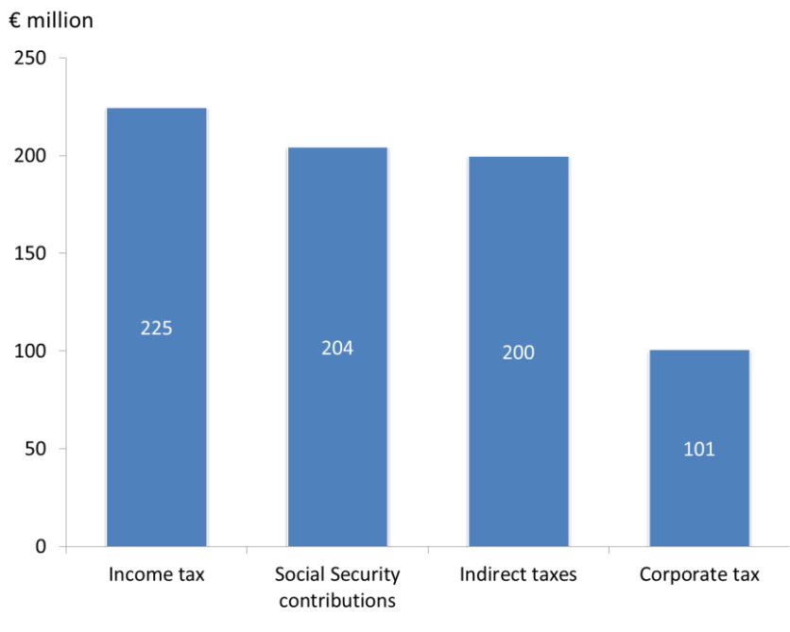

Bron: Nederlandse belastingdienst, CBS, Oxford Economics
€ million = in miljoenen euro
Income tax = Inkomstenbelasting
Social Security contributions = Sociale verzekeringsbijdragen
Indirect taxes = Indirecte belastingen
Corporate tax = Vennootschapsbelasting

Ondanks de stijgende vraag in de bioscopen is de werkgelegenheid in de sector gedaald sinds de piek eind jaren negentig en de wereldwijde financiële crisis heeft de daling van het aantal banen sinds 2007 versneld. De stijging van de werkgelegenheid in 2011 zou het gevolg kunnen zijn van de toegenomen vraag naar films en de groei van het marktaandeel van Nederlandse films.
Grafiek 3: Groei van de werkgelegenheid sinds 1990
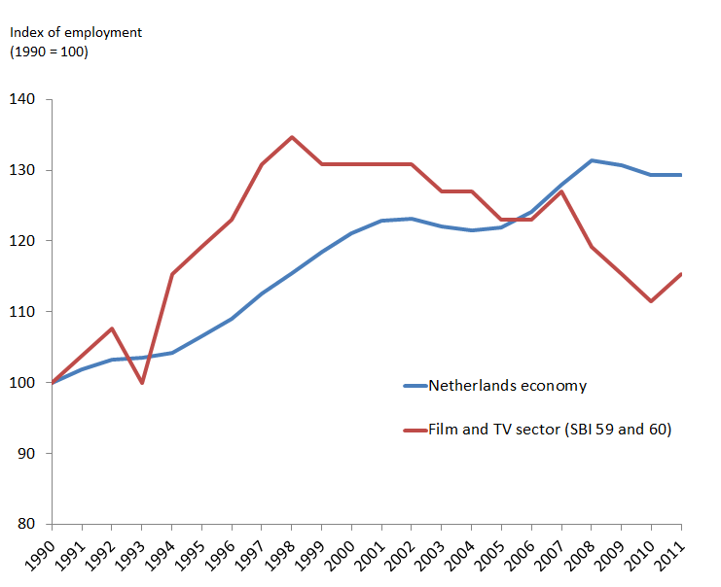
Bron: CBS, Oxford Economics
Index of employment = Indexcijfer van de werkgelegenheid
Netherlands economy = Nederlandse economie
Film and TV sector (SBI 59 and 60) = Film- en televisiesector (SBI 59 en 60)

De geleidelijke daling van de werkgelegenheid in de Nederlandse film- en audiovisuele sector is geen algemene trend in de rest van de EU. Sterker nog, alle metingen voor het Europese gemiddelde laten sinds 2008 een positieve groei van de werkgelegenheid zien (in afdeling 59 en 60). De EU 15 is met dubbele cijfers gegroeid (11,5%) ondanks de afname van de werkgelegenheid in de totale economie in dezelfde periode met 2,5%.

Bezuinigingen op overheidsfinanciering zijn een uitdaging
Overheidsfinanciering, dat wil zeggen het gebruik van staats- of federale financiering die door de inning van belastingen is bijeengebracht, is verantwoordelijk voor een significant deel van alle filmfinanciering. Er is echter wel sprake van een daling: van 85% in 2009 tot 68% in 2012. Het Nederlands Filmfonds schat dat de overheidsfinanciering met 29% zal dalen tot EUR 35,1 miljoen in 2013, vergeleken met EUR 49,5 mln. in 2009. Dit verhoogt de neerwaartse druk op een sector die al 15 jaar een dalende trend vertoont.

Grafiek 4: Overheidsfinanciering van filmproductie van 2005 tot 2013
Bron: Nederlands Filmfonds
Opmerking: een volledige uitsplitsing van de Nederlandse overheidsfinanciering is opgenomen in bijlage C
Public funding (€ millions) = Overheidsfinanciering (in miljoenen euro)
Bezuinigingen op overheidsfinanciering zullen niet alleen gevolgen hebben voor de activiteiten van bedrijven die rechtstreeks werkzaam zijn in de sector, maar zullen nog eens worden geaccentueerd door middel van de bredere economie via de indirecte en afgeleide kanalen. De Nederlandse film- en audiovisuele industrie heeft immers een werkgelegenheidsmultiplier van 2,03. Deze multipliereffecten in de film- en audiovisuele sector zijn met name van belang met het oog op het mogelijke effect van toekomstige bezuinigingen op overheidsfinanciering.

Een positieve relatie tussen staatssteun, filmbeleid en groei
Onze analyse wijst op een sterke positieve relatie tussen de hoogte van de staatssteun en de gezondheid van de film- en audiovisuele sector, die indirect wordt ondersteund door fiscale of economische maatregelen of via directe steun. In het algemeen geldt dat hoe hoger het bedrag van de steun per hoofd van de bevolking is, hoe sneller de sector gegroeid is in termen van werkgelegenheid. Zo kan ook het extra voordeel van een fiscale of financiële stimulans kapitaal, mensen en talent uit het buitenland aantrekken en de groei van de werkgelegenheid stimuleren. Dat heeft weer een negatief effect op gebieden die dergelijke stimulansen niet bieden, doordat getalenteerde en bekwame mensen over landsgrenzen heen vertrekken naar gebieden die aantrekkelijkere financiële mogelijkheden en kansen op de arbeidsmarkt bieden. Bovendien, hoe meer steun, hoe groter de sector vaak is in verhouding tot de werkgelegenheid in de totale economie.
Een analyse van de exportprestaties versterkt deze conclusies. De staatssteun voor films is in Luxemburg met EUR 52,65 per hoofd van de bevolking aanmerkelijk hoger dan in Nederland, waar in 2012 naar schatting EUR 2,26 per hoofd van de bevolking werd uitgegeven en in 2013 slechts EUR 1,43 per hoofd van de bevolking. De waardegroei van de Luxemburgse audiovisuele export steekt af tegen de wisselende prestaties van andere Europese economieën.
Bovendien bevestigen eerdere studies en bestaand bewijs de conclusie dat overheidsstimulansen voor investeringen in film economische groei kunnen genereren, terwijl ze fiscaal neutraal of zelfs fiscaal positief zijn.

Aanbevelingen
Gezien het bewijsmateriaal adviseren wij de Nederlandse overheid om de invoering van fiscale en economische financiële stimuleringsmaatregelen voor investeringen in audiovisuele activiteiten te overwegen. Een groot aantal uiteenlopende voorbeelden hiervan is te vinden in de EU en daarbuiten. Het valt buiten het bestek van dit rapport om de waarschijnlijke effecten van verschillende stimuleringsmaatregelen te onderzoeken. Wij adviseren dan ook een nadere studie uit te voeren om te bepalen welke maatregelen voor Nederland het geschiktst zouden zijn.
Oxford Economics erkent de negatieve gevolgen die piraterij voor de Nederlandse film- en televisie-industrie heeft gehad en die alle stadia van de productie, distributie en vertoning treffen. Daarom raadt Oxford Economics Nederland aan om de huidige wetten, regelgeving en beleid op het gebied van diefstal en inbreuk te herzien. Hoewel wij aannemen dat er nieuwe rechten en heffingen worden ingevoerd bij de verkoop van audiovisuele en technologische producten – aangezien het downloaden van gekopieerde content op dit moment niet als illegaal wordt beschouwd – dient er verdere actie te worden ondernomen om de financiële verliezen te compenseren die samenhangen met de handel in door piraterij verkregen goederen.
Gezien de afhankelijkheid van financiering door de publieke sector adviseren wij de overheid en het Nederlands Filmfonds tevens om te gaan samenwerken en een langetermijnvisie voor de sector te ontwikkelen. Daarin moeten een overkoepelend missie-statement (bv. om banen te scheppen en de productie te verhogen) en een aantal doelstellingen worden opgenomen, zoals een terugkeer naar het hoogste werkgelegenheidsniveau van 1998 uiterlijk in een bepaald jaar. Om dat te bereiken is een groei van 16,7% nodig ten opzichte van het niveau van 2011. Daarbij moet tevens worden overwogen om voor de volgende vijf jaar een jaarlijkse financieringsstroom toe te zeggen. Dit kan de onzekerheid in de sector verminderen en bestaande ondernemingen genoeg vertrouwen geven om te investeren.

Daartoe worden gerekend de filmindustrie en de televisiesector, exclusief de muziekindustrie
Het sectoronderzoek is uitgevoerd in opdracht van het Nederlands Filmfonds, Filmproducenten Nederland (FPN), de Nederlandse Vereniging van Bioscoopexploitanten (NVB) en de Nederlandse Vereniging van Filmdistributeurs (NVF) en mede ondersteund door het ministerie van OCW
Dit is een project van iMMovator Cross Media Network, uitgevoerd door Paul Rutten Onderzoek en TNO.
Paul Rutten en Olaf Koops (2012). Creatieve Industrie in Cijfers. Boekman 93 (deel 24) blz. 100-102.
Deze banen zijn te vinden in de subsectoren filmproductie (9030 banen), televisieproductie (2780), postproductie van film en televisie (5160), dvd-verkoop en verhuur van film en televisie (5290), televisie-uitzendingen (4150), filmvertoningen (3290), zelfstandige agenten en activiteiten van festivals en de belangrijkste financierende instanties (2230) en distributie van film en televisie (410).
De werkgelegenheidsmultiplier wordt berekend door de totale werkgelegenheid die door de Nederlandse film- en audiovisuele industrie wordt ondersteund (65.700) te delen door de directe werkgelegenheid (32.300)
Deze sectoren worden gedefinieerd als SBI 59 (productie van films en video- en televisieprogramma’s, maken van geluidsopnamen en uitgeverijen van muziekopnamen) en SBI 60 (uitzending van radio- en televisieprogramma’s, abonneetelevisie).
De EU15 omvat de volgende vijftien landen: Oostenrijk, België, Denemarken, Finland, Frankrijk, Duitsland, Griekenland, Ierland, Italië, Luxemburg, Nederland, Portugal, Spanje, Zweden, Verenigd Koninkrijk.
De werkgelegenheidsmultiplier wordt berekend door de totale werkgelegenheid die door de Nederlandse film- en audiovisuele industrie wordt ondersteund (65.700) te delen door de directe werkgelegenheid (32.300)

